מס' קבוצה | אתר |  |  | תאריך הגשה
5 | https://seedsheets.com |  |  | 27.10.2024
חברי הצוות - מספרי ת.ז
326499738 |  | 208183137 | 322726746

פרויקט בסיסי נתונים – חלק ג'

מטלת חובה מקדימה – תיקון ה-ERD והעשרת בסיס נתונים
התרשים בהגשה הקודמת
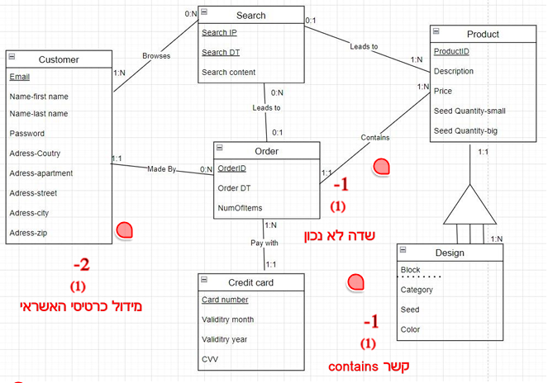
הערות:
- מוצר מסוים יכול להופיע בהרבה חיפושים ולכן הקרדינליות הנכונה היא רבים לרבים
- חיפוש יכול להתבצע על ידי משתמש לא רשום ולכן הקרדינליות הנכונה היא 0.
- יש מוצרים שלא בהכרח כבר קנו אותם, ולכן הקרדינליות המתאימה היא 0
- שימו לב שבהינתן כרטיס אשראי אני לא אוכל לדעת מי בעל הכרטיס. הקשר שצריך להיות כאן הוא בין כרטיס אשראי להזמנה ובין כרטיס אשראי ללקוח- כפי שהוצג בהרצאות
- מספר הפריטים בהזמנה לא צריך להופיע תחת ההזמנה-
- בקשר יחיד לרבים השדות ימצאו דווקא בצד הרבים, אבל כך או כך שימו לב להערה כי זה צריך להיות קשר של רבים לרבים- כלומר התכונה הזאת צריכה להימצא על הקשר
- הווידוא שאין הזמנה בלי מוצרים באה לידי ביטוי כבר בקרדינליות

הנחות:
מרכיב | הנחות
Seed Quantity- small/big | לכל חבילה (PRODUCT) יש מספר צמחים גדולים הכלולים בה, ומספר צמחים קטנים הכלולים בה. בחלק מהחבילות ישנם רק צמחים קטנים.
הקשר בין "Order" ל""Credit card | לקוח משלם רק באמצעות כרטיס אשראי אחד.  בנוסף, כל לקוח יכול לשלם רק באמצעות כרטיס אשראי אחד השייך לו.
המחיר ביישות "Product" | המחיר של הגינה נקבע לפי סוג החבילה שאנחנו בוחרים (אין חשיבות לסוג הצמח אלא רק לגודל שלו: קטן או גדול)
Design | המוצר ((product מייצג את הגינה. כל גינה מחולקת לאזורים. הלקוח יכול לעצב את כל חלק בגינה בעיצוב שונה כפי שהוא רוצה ולכן הוא ישות חלשה של הגינה .
הקשר בין Search לOrder | ההנחה שלנו היא שכל הזמנה יכולה להתבצע לאחר 0 או יותר חיפושים, מאחר ובאתר ניתן לבחור מוצרים לרכישה גם ללא חיפוש מקדים. לדוגמה, הלקוח יכול לבצע חיפוש, לבחור מספר מוצרים, ולהחליט לרכוש אותם בהזמנה אחת. כמו כן, כל חיפוש עשוי להוביל להזמנה אחת (בה נבחרו המוצרים שנמצאו במהלך החיפוש) או לאי ביצוע הזמנה, אם הלקוח החליט לוותר על הרכישה.
הקשר בין "Order" ל"Customer" | רק לקוח הרשום לאתר יכול לבצע הזמנה

מודל נתונים טבלאי:
Customers (Email, FirstName, LastName , Password, Adress-Country, Adress-apartment, Adress-street, Adress-city, Adress-zip)
Searches(SearchIP, SearchDT, SearchContent, OrderID(Orders) )
Browsings( {SearchIP, SearchDT }(Searches), Email(Customers))
Products( ProductID, Description, Price, Size, SeedQuantity-Big, SeedQuantity-small, OrderID(Orders), {SearchIP, SearchDT }(Searches))
Designs( ProductID(Products), Block, Category, Seed, Color)
Orders (OrderID, Order DT, Email(Customers), NumOfItems, CardNumber (CreditCards))
CreditCards( CardNumber, ValidityMONTH, ValidityYEAR, CVV)

תרשים ERD מתוקן:
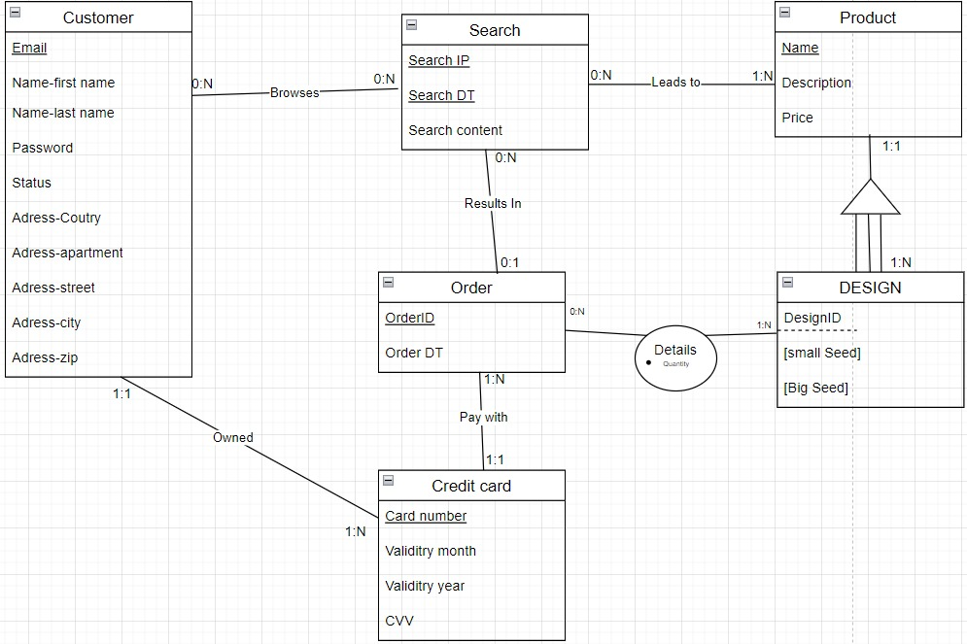
ההנחות לא השתנו.

מודל טבלאי מתוקן:
Customers (Email, FirstName, LastName , Password, Adress-Country, Adress-apartment, Adress-street, Adress-city, Adress-zip, Loyalty Status)
Searches(SearchIP, SearchDT, SearchContent, OrderID(Orders) )
Browsings( {SearchIP, SearchDT }(Searches), Email(Customers))
Products( ProductName, Description, Price)
SearchResults({SearchIP, SearchDT }(Searches), Name(Products))
Designs( DesignID, Name(Products))
BigSEEDsDesigns,{ DesignID, ProductName}(Designs), BigSeed)
SmallSEEDsDesigns ({ DesignID, ProductName}(Designs), SmallSeed)
Orders (OrderID, Order DT , CardNumber (CreditCards))
Details( OrderID(Orders),{ DesignID, ProductName}(Designs), Quantity)
CreditCards( CardNumber, ValidityMONTH, ValidityYEAR, CVV ,Email(Customers))

מטלה 1 (25%) – שאילתות

שתי שאילתות SELECT ללא קינון (5%)

שאילתה מספר 1 –
שאלה עסקית : מהו המוצר הנמכר ביותר בצרפת בשנת 2024?
היגיון עסקי:השאילתה מאפשרת לנו לזהות את המוצר הנמכר ביותר בצרפת בשנת 2024, תוך התמקדות ברמת המדינה בפרק זמן ספציפי (שנה). כך ניתן לקבל תמונת מצב ממוקדת יותר לגבי הביקוש למוצרים בפרק זמן ומיקום מוגדרים, ומאפשר לחברה לתכנן טוב יותר את המלאי ולהתאים את השיווק למדינה הספציפית.

SELECT TOP 1
DET.ProductName,c.[Adress-Country],
SUM(Quantity) AS QUANTITY
FROM Orders o
JOIN Details det ON o.OrderID = det.OrderID
JOIN CreditCards AS CC on O.CardNumber= CC.CardNumber
JOIN Customers c ON CC.Email = c.Email
WHERE
YEAR(o.OrderDT) = 2024
AND c.[Adress-Country] = 'France'
GROUP BY
DET.ProductName , c.[Adress-Country]
ORDER BY
QUANTITY DESC;
פלט :
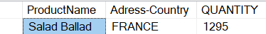

שאילתה מספר 2 –
SELECT TOP 5
C.Email,
C.FirstName,
C.LastName,
COUNT(O.OrderID) AS TotalOrders
FROM Customers C
JOIN CreditCards CC ON C.Email = CC.Email
JOIN Orders O ON CC.CardNumber = O.CardNumber
WHERE YEAR(O.OrderDt) = 2024 -- סינון על פי שנת ההזמנה
GROUP BY C.Email, C.FirstName, C.LastName
HAVING COUNT(O.OrderID) >= 10
ORDER BY TotalOrders DESC -- סדר מהלקוח שהזמין הכי הרבה

פלט :
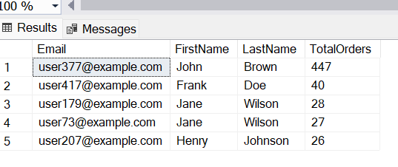
השאילתה מחפשת את חמשת הלקוחות המובילים שביצעו לפחות 10 הזמנות בשנת 2024, ומסדרת אותם לפי מספר ההזמנות מהגבוה לנמוך.
ההיגיון העסקי -זיהוי לקוחות פעילים ונאמנים: השאילתה עוזרת לזהות את הלקוחות שהיו פעילים במיוחד השנה, ומכאן שגם נאמנים וחשובים לעסק.

שתי שאילתות SELECT מקוננות (10%)
שאילתה1
שאלה עסקית: מהו הסכום הממוצע שהוציא כל לקוח עבור ההזמנות שהוא ביצע?
היגיון עסקי: השאילתה מחשבת את ההוצאה הממוצעת של כל לקוח על הזמנותיו, על ידי חישוב סך ההוצאה לכל הזמנה וסינונה לפי הלקוח. מידע זה מסייע לנתח דפוסי הוצאה ולשפר אסטרטגיות שיווק

SELECT
C.Email,
C.FirstName,
C.LastName,
(SELECT AVG(D.Quantity * P.Price)
FROM Orders O
JOIN Details D ON O.OrderID = D.OrderID
JOIN Products P ON D.ProductName = P.ProductName
JOIN CreditCards CC ON O.CardNumber = CC.CardNumber
WHERE CC.Email = C.Email) AS AverageSpent
FROM
Customers C;
פלט:
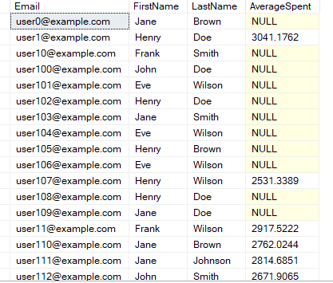

(יש 500 שורות)

שאילתה2
SELECT ProductName
FROM SearchResults
WHERE MONTH(SearchDT) = MONTH(GETDATE())
AND YEAR(SearchDT) = YEAR(GETDATE())
GROUP BY ProductName
HAVING COUNT(*) < (
SELECT COUNT(*)
FROM SearchResults
WHERE MONTH(SearchDT) = MONTH(DATEADD(MONTH, -1, GETDATE()))
AND YEAR(SearchDT) = YEAR(DATEADD(MONTH, -1, GETDATE()))
AND ProductName = SearchResults.ProductName
);

שאלה עסקית:
אילו מוצרים חוו ירידה במספר החיפושים בחודש הנוכחי לעומת החודש הקודם?
היגיון עסקי:
שאילתה זו מזהה מוצרים שהתעניינות הלקוחות בהם ירדה בחודש הנוכחי, בהשוואה לחודש שעבר. נתון זה מספק תובנות למחלקות השיווק והמכירות, שעשויות לנקוט בפעולות כמו קמפיינים שיווקיים ממוקדים או חידוש המלאי כדי לעורר מחדש את הביקוש.
פלט:

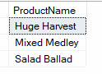

שתי שאילתות מקוננות תוך שימוש במרכיבים נוספים (10%)
- שאילתה 1: יצירת שאילתה אחת של Update או Delete מקוננת.
- שאלה עסקית:עדכון הלקוחות שלא ביצעו הזמנה בשנה האחרונה ולא חיפשו בכלל ללקוחות לא פעילים- 'Inactive'
- היגיון עסקי: הפעולה תאפשר לצוותי השיווק והמכירות להתמקד בלקוחות פעילים ולבנות אסטרטגיות להחזרת לקוחות "לא פעילים" לפעילות, במידת הצורך, באמצעות מבצעים והטבות ייעודיות.

UPDATE Customers
SET [Loyalty Status] = 'Inactive'
WHERE Email IN (
SELECT C.Email
FROM Customers C
JOIN CreditCards CC ON C.Email = CC.Email
JOIN Orders O ON CC.CardNumber = O.CardNumber
WHERE C.Email NOT IN (
SELECT B.Email
FROM Browsings B
WHERE YEAR(B.SearchDT) = 2024
)
GROUP BY C.Email
HAVING DATEDIFF(YY, MAX(O.OrderDT), GETDATE()) >= 1
);
תהליך ההפעלה :
- ניקח את לקוח 'user111@example.com' -
SELECT C.EMAIL,C.FirstName, C.LastName,[Loyalty Status], MAX(O.OrderDT) as LastOrder
FROM Orders O
JOIN CreditCards CC ON O.CardNumber = CC.CardNumber
JOIN Customers AS C ON C.Email= CC.Email
where C.Email= 'user111@example.com'
group by C.EMAIL,C.FirstName, C.LastName,[Loyalty Status]

- נשים לב כי ההזמנה האחרונה שהלקוח ביצע הייתה לפי יותר משנה
SELECT B.Email
FROM Browsings B
WHERE YEAR(B.SearchDT) = 2024
AND B.Email= 'user111@example.com'
בנוסף עבור השאילתה הזאת יוצא פלט ריק ולכן נסיק כי הלקוח אינו חיפש בשנת 2024
- לאחר הפעלת השאילתה-
נשים לב כי הסטטוס עודכן ללקוח לא פעיל.

- שאילתה 2: יצירת איחוד/חיתוך/הפרש בין 2 שאילתות, כך שלפחות אחת מהן מקוננת.
- שאלה עסקית: מציאת הלקוחות שחיפשו לפחות שלוש פעמים בשנת 2023 אך לא קנו בשנה זו , אך בשנה לאחר מכן ביצעו לפחות הזמנה אחת .
- היגיון עסקי: באמצעות שאילתה זו ניתן למצוא את הלקוחות שהתעניינו באתר ובמוצריו בשנת 2023 אך לא קנו אך בעקבות פרסום ושיווק ממוקד לדוגמא החליטו לקנות ב2024. זהו נתון חשוב כי אחת ממטרות האתר היא להפוך לקוחות מתעניינים ללקוחות פעילים שרוכשים.

SELECT DISTINCT cc.Email
FROM Orders o
JOIN CreditCards cc ON o.CardNumber = cc.CardNumber
WHERE YEAR(o.OrderDT) = '2024'

INTERSECT

SELECT Email
FROM Browsings
WHERE YEAR(SearchDT) = '2023' AND Email NOT IN (
-- שאילתה מקוננת למציאת לקוחות שביצעו הזמנה בשנת 2023
SELECT DISTINCT cc2.Email
FROM Orders o2
JOIN CreditCards cc2 ON o2.CardNumber = cc2.CardNumber
WHERE YEAR(o2.OrderDT) = '2023')
GROUP BY Email
HAVING COUNT(*) > 3
SELECT * FROM BROWSINGS
1. הפלט (חלקו הרלוונטי) של השאילתה למציאת 2. הפלט של השאילתה למציאת הלקוחות שביצעו
הלקוחות שביצעו הזמנה בשנת 2024 לפחות שלושה חיפושים בשנת 2023 אך לא ביצעו
רכישות בשנה זו
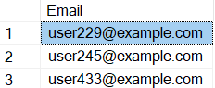
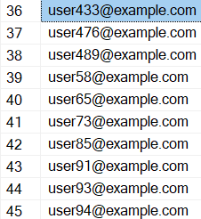
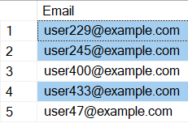
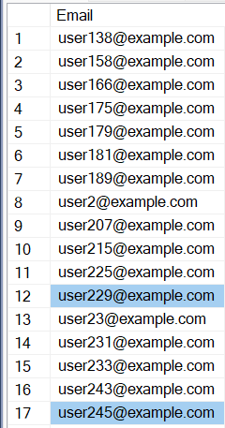
3. ניתן לראות כי החיתוך בין הטבלאות הוא בדיוק הפלט של השאילתה כולה :

מטלה 2 (25%) – יישומי כלים מתקדמים

View (5%)
CREATE VIEW vw_CustomerOrderSummary AS
SELECT
C.Email,
C.FirstName,
C.LastName,
O.OrderID,
Sum(P.Price*D.Quantity) AS OrderSum
FROM
Customers C JOIN CreditCards CC ON C.Email = CC.Email
JOIN Orders O ON CC.CardNumber = O.CardNumber
JOIN Details D ON O.OrderID = D.OrderID
JOIN DESIGNS AS DES ON DES.PRODUCTNAME= D.PRODUCTNAME
AND DES.DESIGNID= D.DESIGNID
JOIN Products P ON D.ProductName = P.ProductName
GROUP BY C.Email, C.FirstName, C.LastName, O.OrderID;
VIEW שימוש ב

SELECT Email,FirstName, LastName,
SUM(OrderSum) AS TotalRevenue
FROM
vw_CustomerOrderSummary
GROUP BY
Email, FirstName, LastName
ORDER BY
TotalRevenue
DESC;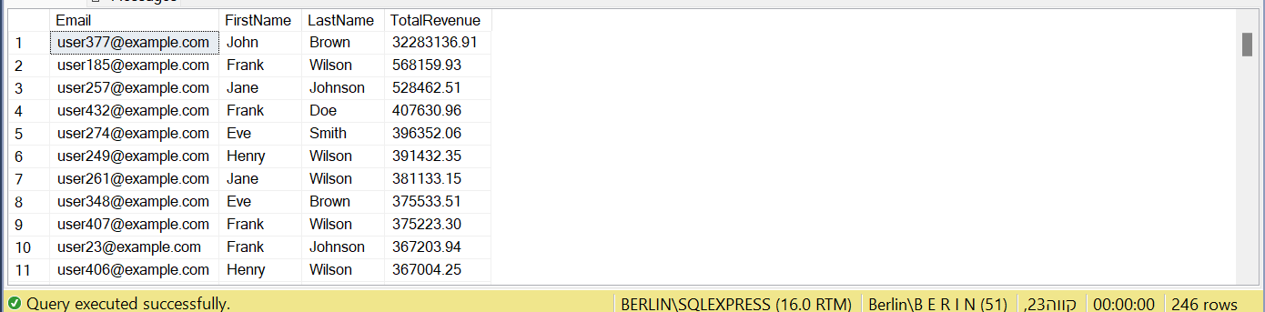
ה-VIEW בשם vw_CustomerOrderSummary מספק סיכום של פרטי ההזמנות של כל לקוח, כולל המידע האישי של הלקוח, פרטי ההזמנה, שם המוצר, כמות המוצרים שנרכשו, מחיר המוצר וסכום כולל לכל הזמנה לפי חישוב של כמות כפול מחיר.
ההיגיון העסקי
ה-VIEW הזה שימושי במיוחד עבור:
- מעקב אחר פעילות הלקוחות: מאפשר להבין את דפוסי הרכישה של הלקוח ולזהות את ערכו ללקוחות.
- חישוב הכנסות מלקוחות: נותן תמונת מצב ברורה על סך ההכנסות מכל לקוח, ומאפשר להגדיר קבוצות לקוחות לפי רמת ההכנסה שהם מניבים.
- שיפור שימור ונאמנות לקוחות: נתוני ההכנסות הכוללים מאפשרים לפתח תוכניות שימור, להתאים מבצעים ללקוחות בעלי ערך גבוה, ולקדם מכירות לפי היסטוריית ההזמנות.

פונקציות (Functions) (10%)
פונק שמחזירה טבלה
CREATE FUNCTION GetCustomersWithMinOrders(
@minOrders INT
)
RETURNS TABLE
AS
RETURN
(
SELECT
C.Email,
C.FirstName,
C.LastName,
COUNT(O.OrderID) AS OrderCount
FROM
Customers AS C
JOIN
CreditCards AS CC ON C.Email = CC.Email
JOIN
Orders AS O ON CC.CardNumber = O.CardNumber
GROUP BY
C.Email, C.FirstName, C.LastName
HAVING
COUNT(O.OrderID) > @minOrders -- רק לקוחות עם יותר מ-X הזמנות
);

-- דוגמת קריאה לפונקציה
SELECT *
FROM GetCustomersWithMinOrders(100);
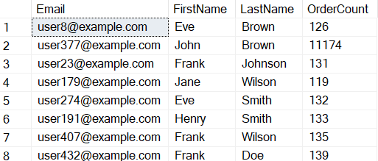

הנה חלק מהפלט .
הסבר :הפונקציה תסייע בזיהוי לקוחות פעילים במיוחד על בסיס מספר מינימלי של הזמנות, וכך למקד הצעות שיווקיות ללקוחות בעלי ערך גבוה.

פונק' שמחזירה סקלאר
CREATE FUNCTION GetCustomerCountByLoyaltyStatus(
@loyaltyStatus NVARCHAR(10)
)
RETURNS INT
AS
BEGIN
DECLARE @customerCount INT;

SELECT @customerCount = COUNT(*)
FROM Customers
WHERE [Loyalty Status] = @loyaltyStatus;

RETURN @customerCount;
END;

-- דוגמת קריאה לפונקציה
SELECT dbo.GetCustomerCountByLoyaltyStatus('Regular') AS RegularCustomerCount;

הנה הפלט :
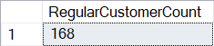
הסבר : הפונקציה מספקת למנהלי שיווק ומכירות מעקב אחר מספר הלקוחות לפי מצב נאמנות. זהו כלי שימושי להבנת הרכב בסיס הלקוחות ותכנון מבצעים מותאמים. כמו כן, היא מסייעת בזיהוי לקוחות שמומלץ לשמר או לחזק את הנאמנות שלהם.

Trigger פשוט (5%)

DROP TRIGGER trg_UpdateLoyaltyStatus;
CREATE TRIGGER trg_UpdateLoyaltyStatus
ON Orders
AFTER INSERT, UPDATE
AS
BEGIN
-- עדכון סטטוס נאמנות עבור הלקוח שביצע הזמנה
UPDATE Customers
SET [Loyalty Status] = CASE
WHEN TotalOrders >= 40 THEN 'PLATINUM'
WHEN TotalOrders BETWEEN 9 AND 39 THEN 'GOLD'
WHEN TotalOrders BETWEEN 3 AND 8 THEN 'SILVER'
ELSE 'REGULAR'
END
FROM Customers C
JOIN (
SELECT
CC.Email,
COUNT(O.OrderID) AS TotalOrders
FROM CreditCards CC
JOIN Orders O ON CC.CardNumber = O.CardNumber
GROUP BY CC.Email
) AS OrderSummary ON C.Email = OrderSummary.Email
WHERE C.Email IN (
SELECT CC.Email
FROM CreditCards CC
JOIN INSERTED I ON CC.CardNumber = I.CardNumber
);
END
היגיון עסקי:
הטריגר מתעדכן באופן אוטומטי כאשר מתבצעת הזמנה חדשה, ומחשב את מספר ההזמנות הכולל של כל לקוח. על בסיס כמות ההזמנות, מתבצע שיוך לקטגוריות נאמנות שונות (כגון PLATINUM GOLD, SILVER), דבר המאפשר זיהוי לקוחות בעלי נאמנות גבוהה לעסק. הגדרת סטטוס נאמנות מעודכנת מאפשרת לעסק להציע ללקוחות תגמולים אישיים ותמריצים נוספים שמחזקים את מערכת היחסים ומעודדים המשך רכישות.

כעת נדגים את ההפעלה .
לדוגמא : להלן לקוחות בסטטוס SILVER.

SELECT
C.Email,
COUNT(O.OrderID) AS TotalOrders,[Loyalty Status]
FROM Customers C
JOIN CreditCards CC ON C.Email = CC.Email
JOIN Orders O ON CC.CardNumber = O.CardNumber
where [Loyalty Status] in ('SILVER')
GROUP BY C.Email,[Loyalty Status]

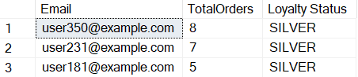

נוסיף כעת הזמנה ללקוח user350@example.com

-- הזמנה עבור user245@example.com
INSERT INTO Orders (OrderID, OrderDT, CardNumber)
SELECT 'ORD25103', '2024-03-22', '0000000854180350'
FROM CreditCards
WHERE Email = 'user350@example.com';

INSERT INTO Details (OrderID, ProductName, DesignID, Quantity)
VALUES ('ORD25103', 'Salad Ballad', 'DES52', 1);
SELECT
C.Email,
COUNT(O.OrderID) AS TotalOrders,[Loyalty Status]
FROM Customers C
JOIN CreditCards CC ON C.Email = CC.Email
JOIN Orders O ON CC.CardNumber = O.CardNumber
where C.Email='user350@example.com'
GROUP BY C.Email,[Loyalty Status]
כעת נראה את הלקוח שעבר לסטטוס GOLD
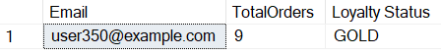

DELETE FROM Details
WHERE OrderID = 'ORD25103';
DELETE FROM Orders
WHERE OrderID = 'ORD25103';
מחיקת שורות לצורך

פרוצדורה שמורה ((Stored Procedure פשוטה (5%)

drop PROCEDURE ChangeUserPassword
CREATE PROCEDURE ChangeUserPassword
@Email VARCHAR(50),
@OldPassword VARCHAR(20),
@NewPassword VARCHAR(20)
AS
BEGIN
-- בדיקה אם הלקוח קיים עם הסיסמא הנוכחית
IF EXISTS (SELECT 1 FROM Customers WHERE Email = @Email AND Password = @OldPassword)
BEGIN
-- בדיקה אם הסיסמא החדשה עומדת בתנאים
IF LEN(@NewPassword) BETWEEN 8 AND 20
AND @NewPassword LIKE '%[A-Z]%'
AND @NewPassword LIKE '%[a-z]%'
AND @NewPassword LIKE '%[0-9]%'
AND @NewPassword LIKE '%[^A-Za-z0-9]%'
BEGIN
-- עדכון הסיסמא
UPDATE Customers
SET Password = @NewPassword
WHERE Email = @Email;

PRINT 'Password updated successfully.';
END
ELSE
BEGIN
PRINT 'New password does not meet the security requirements.';
END
END
ELSE
BEGIN
PRINT 'Invalid email or current password.';
END
END;
היגיון עסקי:
הפרוצדורה הזו מאפשרת ללקוחות לשנות את סיסמתם רק לאחר זיהוי אימייל וסיסמה נוכחית תקינים, מה שמונע גישה לא מורשית. לאחר האימות, הפרוצדורה בודקת שהסיסמה החדשה עומדת בדרישות האבטחה המחמירות שנקבעו. התהליך מבטיח שהגישה לשינוי הסיסמה מוגבלת ללקוחות בלבד, תוך שמירה על רמה גבוהה של אבטחת מידע, ובכך מגביר את אמון הלקוחות במערכת ומגן על פרטי החשבון שלהם.

הדגמת הפעלה:
-- הוספת לקוח חדש עם סטטוס 'Gold'--
INSERT INTO Customers (Email, FirstName, LastName,[Loyalty Status],Password )
VALUES ('customer@example.com', 'John', 'Doe', 'Gold','pa#OldPass123');

-- הפעלת הפרוצדורה לשינוי הסיסמא
EXEC ChangeUserPassword
@Email = 'customer@example.com',
@OldPassword = 'pa#OldPass123',
@NewPassword = 'NewPass123!';

-- בדיקת הלקוח לאחר השינוי
SELECT * FROM Customers WHERE Email = 'customer@example.com';

מטלה 3 (20%) – כלים להצגת נתונים
דו"ח עסקי : הדו"ח הבא הוא עבור מחלקת השיווק .
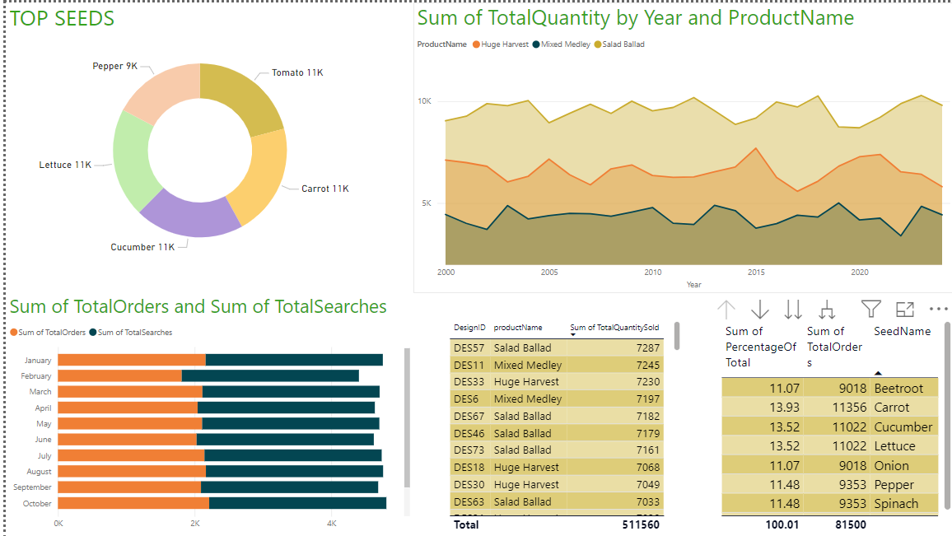

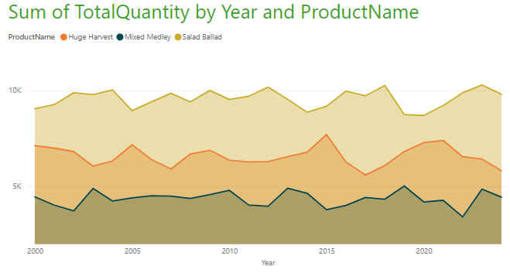

הגרף הנ"ל מסכם את כמות הקניות של כל מוצר לאורך הזמן . כך ניתן להבחין בשינויים לאורך זמן , בנקודות שיא ובנקודות שפל .

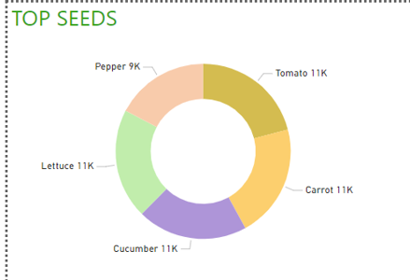
הגרף הנ"ל נותן נקודת מבט על הזרעים הפופולאריים. מנקודת מבט שיווקית זה יכול לעזור לתכנן את המלאי, לקנות יותר מן הזרעים הפופולאריים ולמתג טוב יותר את הזרעים הפחות פופולאריים .

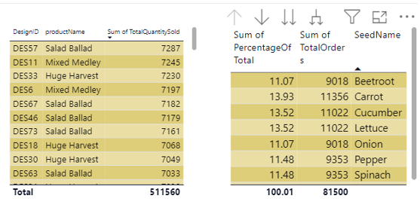
הטבלאות הנ"ל מסכמות את נתוני הקניות על כלל הזרעים לצורך פירוט יותר מעמיק, ומציגות את העיצובים הפופולאריים ביותר. זה יכול לעזור כדי להבין את דפוסי הצריכה של המשתמשים .

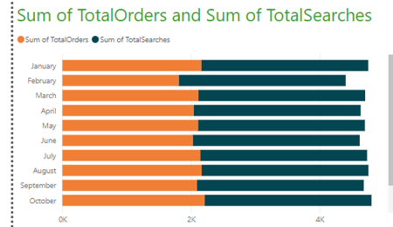
הגרף הנ"ל מציג במקביל את מספר ההזמנות לצד מספר החיפושים בכל חודש. זהו כלי מעולה בכדי להבין את הפער בין אלה המתעניינים במוצרי האתר לעומת אלו שאכן מבצעים רכישות.

לוח מחוונים : לוח זה יוצר עבור ההנהלה . הוא מציג מגוון נתונים שונים על התנהלות החברה.
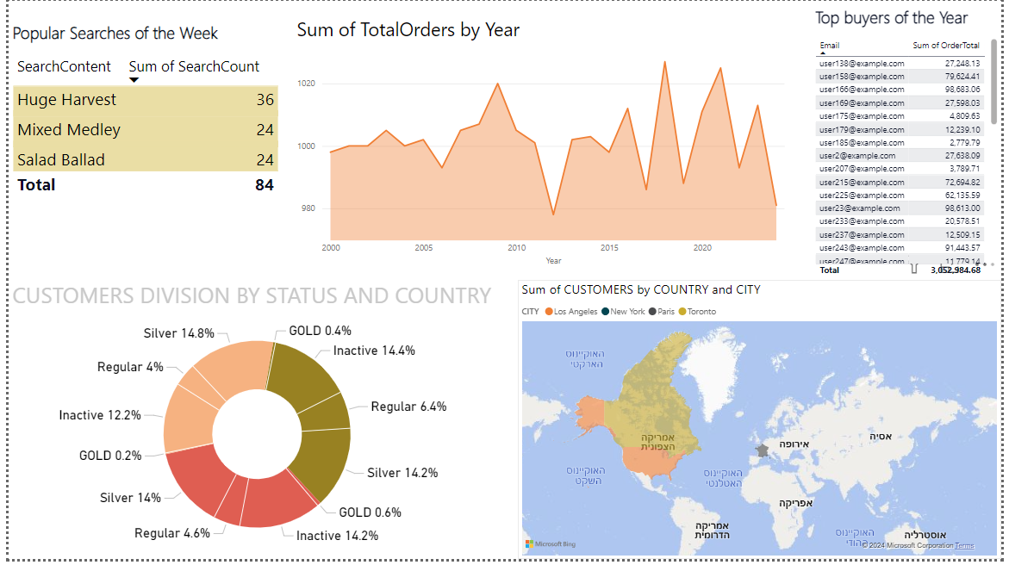
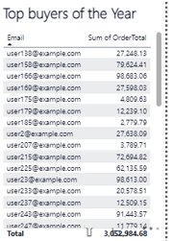
כאן ישנו פירוט של הלקוחות הכי רווחיים לחברה וסך הרכישות שלהם בשנת 2024 היכולת לזהות את הלקוחות הרווחיים ביותר, שעשויים להיות בעלי ערך מוסף לפעילות העסקית, מאפשרת להנהלה לשים דגש על שימור והעמקת קשרים איתם.
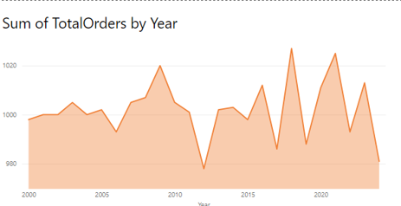
כאן יש את מספר ההזמנות לפי שנים . ניתן להגדיל ולראות לפי תקופות . מידע זה נותן מבט על עבור המנהל על ההתרחשות העסקית . במידה והוא רוצה הוא יכול לבדוק לעומק יותר.
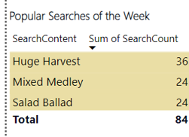
כאן יש מעין סקירה שבועית על המוצרים הפופולאריים באותו שבוע ומספר החיפושים . זה נותן למנהל נקודת מבט עכשווית על פופולאריות האתר ומוצריו

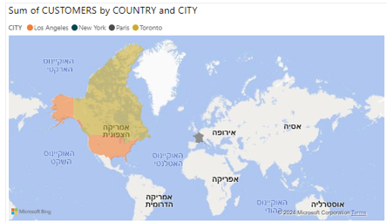
כאן יש תצוגה של פילוח הלקוחות על פני המדינות והערים השונות. זה מתאים להנהלה בכדי לראות קדימה אל עבר התפתחות והשקעה בסניפים קיימים לצד זיהוי פוטנציאל במקומות חדשים.

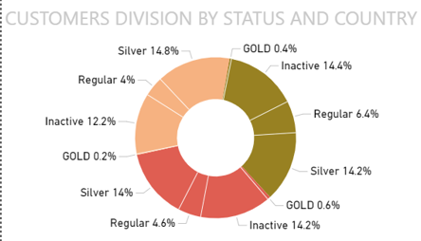
כאן ישנו פילוח של הלקוחות לפי סטטוסים שונים במדינות שונות . זה נותן נקודת מבט על קצב ההתקדמות של החברה ועל השגת מטרות כגון הגברת הרכישות בקרב לקוחות ועידוד להיות לקוחות זהב.

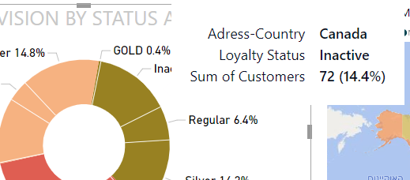

מטלה 4 (צבירה - עד 35%) – יישומים מתקדמים

שאילתות עסקיות המשלבות Window Functions (10%)
שאילתה 1 :

WITH CustomerSearchCounts AS (
SELECT
b.Email,
COUNT(*) AS SearchCount
FROM
Browsings b
GROUP BY
b.Email
), RankedSearches AS (
SELECT
csc.Email,
csc.SearchCount,
RANK() OVER (ORDER BY csc.SearchCount DESC) AS CustomerRank
FROM
CustomerSearchCounts csc
)
SELECT
r.Email,
r.CustomerRank,
r.SearchCount,
ROW_NUMBER() OVER (PARTITION BY r.Email ORDER BY s.SearchDT) AS SearchRowNum,
s.SearchDT
FROM
RankedSearches r
JOIN
Browsings s ON r.Email = s.Email
ORDER BY
r.CustomerRank, s.SearchDT;

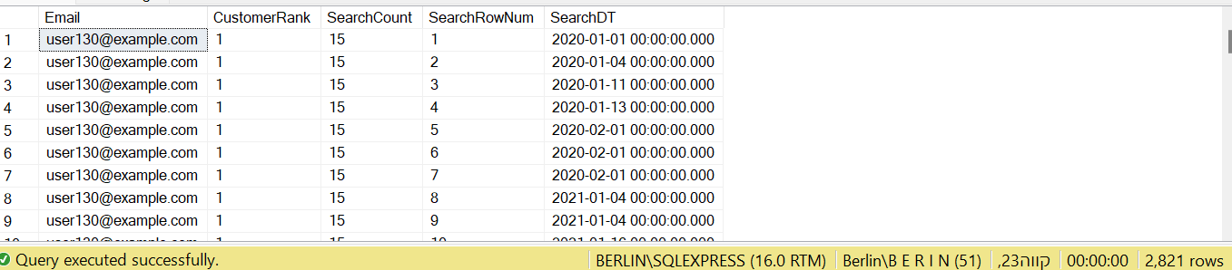
הסבר: שאילתה זו מדרגת לקוחות לפי מספר החיפושים שביצעו ומציגה את דפוסי החיפוש שלהם לאורך זמן, כולל תאריכי החיפושים ומספר הסידורי שלהם. כך ניתן לזהות לקוחות פעילים ומעורבים, מה שמאפשר להתאים אסטרטגיות שיווק ממוקדות ללקוחות בעלי מעורבות גבוהה ומנגד לעודד בעלי פעילות נמוכה .

שאילתה 2:
SELECT
C.Email,
O.OrderID,
O.OrderDT,
LAG(O.OrderDT) OVER (PARTITION BY C.Email ORDER BY O.OrderDT) AS PreviousOrderDT,
LEAD(O.OrderDT) OVER (PARTITION BY C.Email ORDER BY O.OrderDT) AS NextOrderDT,
DATEDIFF(DAY, LAG(O.OrderDT) OVER (PARTITION BY C.Email ORDER BY O.OrderDT), O.OrderDT) AS DaysSinceLastOrder,
DATEDIFF(DAY, O.OrderDT, LEAD(O.OrderDT) OVER (PARTITION BY C.Email ORDER BY O.OrderDT)) AS DaysUntilNextOrder
FROM
Customers C
JOIN
CreditCards CC ON C.Email = CC.Email
JOIN
Orders O ON CC.CardNumber = O.CardNumber
WHERE
C.Email = 'user15@example.com'
ORDER BY
O.OrderDT;

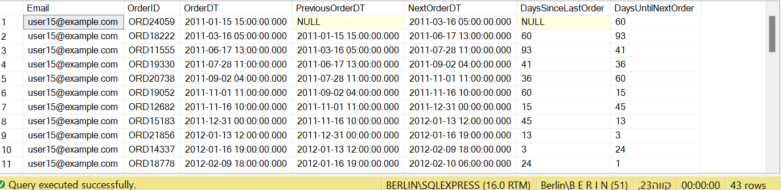
הסבר :

השאילתה הזו נועדה לנתח את דפוסי ההזמנות של לקוח מסוים (לפי האימייל). היא עושה שימוש בפונקציות החלון LAG ו-LEAD כדי לחשב תאריכים של הזמנות קודמות והבאות, ולהציג את מרווחי הזמן בין ההזמנות. השאילתה מזהה תדירות רכישות עבור כל לקוח, ומאפשרת לחזות דפוסי קנייה ולהתאים פעולות שימור או מבצעים. היא תומכת בהחלטות לניהול קשרי לקוחות וחיזוי הכנסות עתידיות.

דו"ח המושתת על שימוש בפסקת WITH מורכבת (10%)

Customers (Email, FirstName, LastName , Password, Adress-Country, Adress-apartment, Adress-street, Adress-city, Adress-zip, Loyalty Status)
Searches(SearchIP, SearchDT, SearchContent, OrderID(Orders) )
Browsings( {SearchIP, SearchDT }(Searches), Email(Customers))
Products( ProductName, Description, Price)
Designs( DesignID, Name(Products))
Orders (OrderID, Order DT , CardNumber (CreditCards))
Details( OrderID(Orders),{ DesignID, ProductName}(Designs), Quantity)
CreditCards( CardNumber, ValidityMONTH, ValidityYEAR, CVV ,Email(Customers))

לקוחות: מזהה לקוח, שם פרטי, שם משפחה, סיסמה, מדינה, דירה, רחוב, עיר, מיקוד, סטטוס נאמנות
חיפושים: כתובת IP, תאריך הזמנה, תוכן חיפוש, מזהה הזמנה
גלישה: כתובתIP, תאריך הזמנה, אימייל
מוצרים: שם המוצר, תיאור, מחיר
עיצובים: מזהה עיצוב, שם המוצר
הזמנות: מזהה הזמנה, תאריך הזמנה, פרטים, מספר כרטיס
פרטים: מזהה הזמנה, מזהה עיצוב, שם מוצר, קמות
כרטיסים: מספר כרטיס, חודש תוקף, שנת תוקף, קוד אבטחה, אימיי

פתרון:
WITH
-- שאילתה ראשונה שמחשבת את סך הכספים שהוזמנו לפי מדינה
TotalOrdersByCountry AS (
SELECT C.[Adress-Country], SUM(P.Price * D.Quantity) AS TotalSpent
FROM
Customers C
JOIN
CreditCards CC ON C.Email = CC.Email
JOIN
Orders O ON CC.CardNumber = O.CardNumber
JOIN
Details D ON O.OrderID = D.OrderID
JOIN
Products P ON D.ProductName = P.ProductName
GROUP BY C.[Adress-Country]
),

-- שאילתה שנייה שמביאה את מספר הלקוחות הפעילים (שהזמינו לפחות פעם אחת) לפי מדינה
ActiveCustomersByCountry AS (
SELECT C.[Adress-Country], COUNT(DISTINCT C.Email) AS ActiveCustomers
FROM Customers C
JOIN CreditCards CC ON C.Email = CC.Email
JOIN Orders O ON CC.CardNumber = O.CardNumber
WHERE YEAR(O.OrderDT) = 2024
GROUP BY C.[Adress-Country]
),

-- שאילתה שלישית שמביאה את כמות החיפושים שבוצעו בכל מדינה לפי מועד
SearchesByCountryAndDate AS (
SELECT C.[Adress-Country], COUNT(S.SearchIP) AS TotalSearches
FROM Customers C
JOIN Browsings B ON C.Email = B.Email
JOIN Searches S ON B.SearchIP = S.SearchIP AND B.SearchDT = S.SearchDT
GROUP BY C.[Adress-Country]
),

-- שאילתה רביעית שמבצעת חיבור של הנתונים משתי השאילתות הראשונות
CombinedData AS (
SELECT
T.[Adress-Country],
T.TotalSpent,
A.ActiveCustomers
FROM TotalOrdersByCountry T
JOIN ActiveCustomersByCountry A ON T.[Adress-Country] = A.[Adress-Country]
)

-- השאילתה הסופית המשלבת את כלל הנתונים ומוסיפה עמודות נוספות
SELECT
C.[Adress-Country],
C.TotalSpent,
C.ActiveCustomers,
S.TotalSearches,
CASE
WHEN C.TotalSpent > 30000000 THEN 'VIP'
ELSE 'Regular'
END AS CustomerType
FROM CombinedData C
LEFT JOIN SearchesByCountryAndDate S ON C.[Adress-Country] = S.[Adress-Country]
ORDER BY C.[Adress-Country];
פלט:
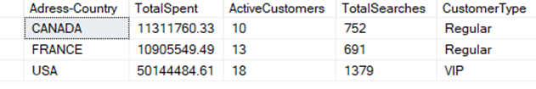

היגיון עסקי:
הקוד מיועד לניתוח נתוני לקוחות ומכירות לפי מדינה. הוא מחשב את סך ההוצאות, מספר הלקוחות הפעילים, וכמות החיפושים שבוצעו בכל מדינה. באמצעות שילוב הנתונים, הקוד מאפשר לזהות מדינות שבהן יש פעילות גבוהה ולקוחות VIP, כדי לסייע בקבלת החלטות עסקיות, כמו שיווק ממוקד או שיפוט על פי רווחיות. בסופו של דבר, המידע יכול לשפר את אסטרטגיות השיווק ולייעל את ניהול המשאבים

יישום מנוע חיפוש בעזרת גיליון אלקטרוני (15%)

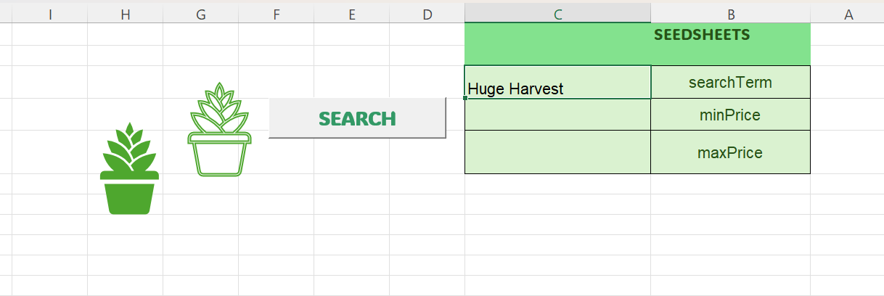
שלב 1 : כניסה לממשק

כאן ניתן לחפש לפי פרמטרים מוגדרים.

שלב 2 :
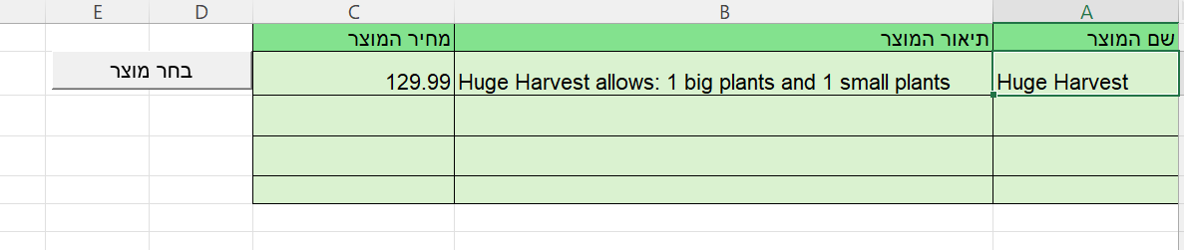

בגיליון התוצאות יוצגו התוצאות של החיפוש ולאחר בחירה במוצר יוכנסו כל נתוני החיפוש לטבלה מיוחדת בבסיס הנתונים

יצירת טבלת הנתונים בבסיס הנתונים
CREATE TABLE SearchesEXEL (
SearchIP VARCHAR(50)NOT NULL, -- כתובת ה-IP של המשתמש
SearchDT DATETIME NOT NULL, -- חותמת זמן של רגע החיפוש
SearchContent VARCHAR(100) NULL, -- ערך הפרמטר שהוזן ע"י המשתמש (מונח החיפוש)
MinPrice MONEY NULL , -- מחיר מינימלי שהוזן
MaxPrice MONEY NULL, -- מחיר מקסימלי שהוזן
DurationSeconds FLOAT, -- משך הזמן שלקח לשלוף את התוצאות
SelectedProduct VARCHAR(100), -- המוצר שנבחר על ידי המשתמש
primary key(SearchIP,SearchDT)

);

קוד להצגת מייל וכרטיס אשראי לצורך הדגמה
select *
from CreditCards as cc join Customers as c
on cc.Email=c.Email

select top 1 * from SearchesEXEL
order by SearchDT desc

ניתן לראות את החיפוש שלנו .
שלב 3 : הצגת גיליון לבחירת זרעים
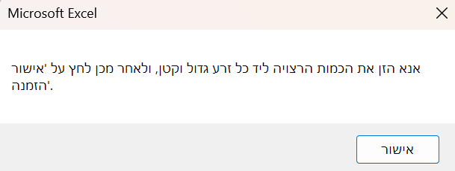
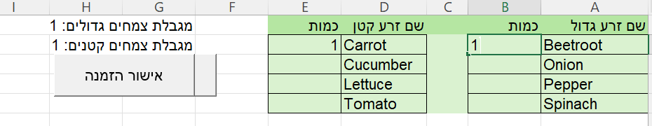
שלב 4 : הזנת אימייל סיסמא ופרטי אשראי תוך בדיקת מערכת לאישור
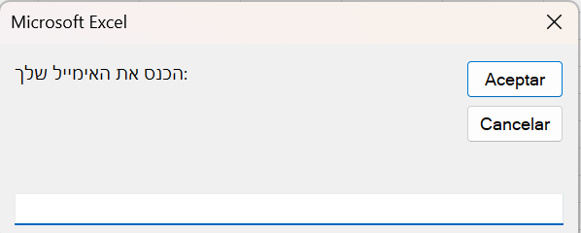
לבסוף תאושר ההזמנה במידה וכל הפרטים נכונים.

